杭州市企业联合会
文件
杭州市企业家协会

杭企联/杭企协〔2020〕8 号

关于组织申报2020年杭州市
企业管理现代化创新成果的通知

各区、县（市）经信局（发改经信局）、企业联合会、企业家协会各有关单位：
为深入学习贯彻习近平新时代中国特色社会主义思想和党的十九大精神，贯彻落实习近平总书记关于新冠肺炎疫情防控的重要讲话、重要指示精神，进一步落实深入实施工业和信息化部的《关于引导企业创新管理提质增效的指导意见》（工信部联产[2016]245号），全面贯彻新发展理念，加强信息化建设和智能制造，加快转型升级，深入推进创新创业战略，切实推进管理创新，加快企业高质量发展，进一步总结和推广企业管理创新经验，提高企业管理现代化水平，我会将继续组织开展2020年杭州市企业管理现代化创新成果推荐、申报和审定工作。现将有关事项通知如下：
- 申报标准和范围
企业管理现代化创新成果是指企业运用现代管理思想及理论、借鉴国内外先进管理经验、从企业实际出发，在管理理念、组织与制度、管理方式、管理方法和手段等方面所进行的成功探索。它必须同时符合创新性、科学性、实践性、效益性和示范性五项要求。即反映企业在管理活动中已进行的成功实践，符合国家法律法规要求，具有推广价值，经济效益及社会效益显著。
杭州市企业均可参与本次申报活动。
二、申报重点
2020年创新成果应当结合当前经济社会发展形势和抗击新冠肺炎疫情、复工复产情况，突出以下重点：战略转型与新业态新模式培育、“智能+”与数字化发展、复工复产与稳定劳动关系、国有企业改革与混合所有制发展、产业链协作与网络化整合、集团管控与组织变革、技术创新与技术改造、精益管理与标准化建设、质量提升与品牌建设、财务管理与风险控制、“一带一路”建设与国际化经营、人力资源管理与激励机制、绿色发展与社会责任管理、探索治理能力和治理体系的发展。
三、申报要求
（一）成果申报坚持企业自愿原则。各区、县（市）经信部门、企业联合会，要高度重视成果评审工作，帮助和指导企业认真总结管理创新成果。企业申报的成果，除“抗疫复产”经验外，必须实施满一年以上，截至时间2020年6月30日。
（二）企业现代化管理创新成果由杭州市企业现代化管理创新成果评审委员会进行评审，确定市级优秀成果。在此基础上，由我会推荐参加省级、国家级的评审。对获奖的优秀成果，将进行表彰、奖励，并积极组织宣传和推广。
（三）申报单位要认真填写《杭州市企业管理现代化创新成果推荐报告书》（共5页），并加盖企业公章。纸质材料5份装订成册，企业宣传照二张(电子版)与电子版材料同时于6月15日前报送。需成果报告书电子表可查阅杭州企联网：www.hzqlw.com
联系人：李彦平
联系电话：87295295、13958153457
电子邮箱： 987974171@qq.com
联系地址：杭州市西湖区金祝北路6号
附件:
1. 2020年杭州市企业管理现代化创新成果推荐报告书
2. 杭州市企业管理现代化创新成果主题报告撰写要求

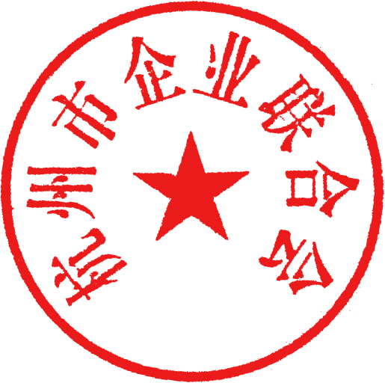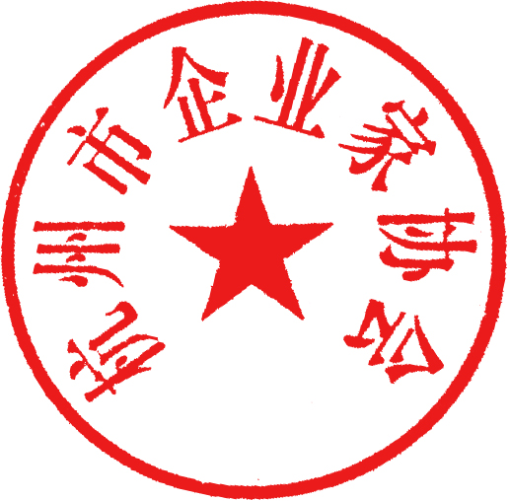
2020年4月 15 日

抄送：杭州市经济和信息化局、浙江省企业联合会
杭州市企业联合会 2020年4月15日印发

附件1

2020年杭州市企业管理现代化创新成果

推荐报告书（共5页）

成果名称：

申报企业（全称）：

推荐单位：

报送时间： 年 月 日

杭州市企业管理现代化创新成果评审委员会
成果简介和主要创新点

申报企业盖章： 企业法人代表签字：
注：成果简介主要是阐述成果核心内容（约300字）；主要创新点是介绍成果的创新之处（约700字）。
成果主要创 造 人  (1-2位) | 姓 名 |  | 职务 |  |  |  | 职 称
成果参与创 造 人
(1-10位)
本成果何时经过何单位、何种鉴定（注1）
本项成果是否已在本行业或本地区推广应用，推荐单位对推广应用有何建议
申报企业类型（注2） |  |  |  |  | 申报企业所处行业（注3）
申报企业规模（注4） |  |  |  |  | 申报企业人数（注5）
申报企业通讯地址 |  |  |  |  |  |  |  | 邮政编码
申报企业网址
企业负责人 |  | 姓 名 |  | 职务（部门） |  | 电 话 |  |  | 传 真
联 系 人
联系人电子信箱
推荐单位  意 见 |  | 推荐单位盖章： 负责人签字：  负责人职务：
推荐单位通讯地址 |  |  |  |  |  |  |  | 邮政编码
推荐单位联系人 |  | 姓 名 |  | 职务（部门） |  | 电 话 |  |  | 传 真
注：1、如果有，应另附鉴定机构的鉴定结果证明复印件；如果没有，则不填。
2、在国有及国有控股、民营、外商投资和其他等类型中选填。
3、根据企业主营业务情况，在农林牧渔业、制造业、采掘业、服务业、其他中选择。
4、选择大企业或中小企业填报。中小企业划分标准参照工业和信息化部等部门联合
下发的《关于印发中小企业划型标准规定的通知》（工信部联企业〔2011〕300号）。
5、申报企业人数指申报企业在2020年6月30日登记的全体员工总数。

申报企业主要经济指标完成情况表

序号 | 指标名称 | 计量  单位 | 申报前一年  实 际  ( 2019年) | 与2018年相比 |  |  | 备注
 |  |  |  | 2018年  实际完成 | 增减数额 | ％ | 备注
1 | 销售（营业）收入 | 万元
2 | 利润总额 | 万元
3 | 净资产收益率 | %
4 | 总资产报酬率 | %
5 | 销售（营业）利润率 | %
6 | 资本保值增值率 | %
7 | 全员劳动生产率 | 万元/人 ·年
8 | 流动资产周转率 | %
9 | 资产负债率 | %
10 | 万元产值能耗 | 吨标煤
注：
“净资产收益率”（序号3）为净利润与平均净资产的比值；“总资产报酬率”（序号4）为利润总额与利息支出之和，与平均资产总额的比值；“资本保值增值率”（序号6）为扣除客观因素后的年末所有者权益与年初所有者权益的比值。此外，非工业企业也可按本行业通行的主要指标抄报。

附件2：
杭州市企业管理现代化创新成果主报告撰写要求

杭州企业管理现代化创新成果审定过程中，除了审核推荐报告书外，专家们主要针对申报企业提供的成果主报告进行评议。杭州企业管理创新成果主报告的撰写体例、内容表述，既不同于一般的工作总结、经验介绍、新闻报道，也不同于学术论文，它反映的是企业管理创新实践与管理科学理论、方法的有机结合，可以说是企业管理创新实践的理论总结。结合成果审定和推广需要，现归纳以下撰写要点：
一、撰写准备
1.认真分析企业成功之道，根据企业最有效的管理经验确定选题范围。
2.查找与本企业申报内容相关的历届杭州企业管理创新成果，避免重复。
3.检索最新学术观点，了解企业管理创新基本趋势。
4.听取成果主创人意见，成果主要参与人员进行讨论。
5.确定主报告执笔人。
二、报告结构
应围绕为什么要实施管理创新、如何有效实施、实施后取得了哪些变化及效益来撰写。主报告原则上由题目、企业简介和正文（包括实施背景、内涵和主要做法、实施效果）等部分组成。
1.题目。要鲜明地反映出成果的核心内容及特色，概括为一句话，但不要出现本企业名称、创造人姓名以及成果内容的字母缩写等，也不要以“××模式”、“××法”等命名。
2.企业简介。主要反映企业的总体状况（300～500字），包含企业所属行业、地区和产权性质、主要业务、规模、效益及行业地位等内容。
3.实施背景。主要介绍为什么实施本项管理创新，分析当时面临的问题和内外部环境或条件的变化，反映企业开展管理创新的必要性、迫切性和所要达到的目标。
4.内涵和主要做法。成果内涵主要反映本项成果创新的基本内容和特色，需要高度概括、反复提炼（300～500字）；主要做法作为核心内容，一般要分几条（5至8条）来阐述，包括创新的整体思路、目标或原则，重点创新内容的实施（基本做法），创新组织和支撑保障等。每条做法主要介绍针对什么问题，解决问题的基本思路是什么，采取的具体解决措施有哪些（适当举例），主要做法字数应占到整个报告的70%。
5.实施效果。主要介绍通过实施本项管理创新企业所发生的显著变化,包括管理水平和经济效益、社会效益、生态效益的提高。要注意反映出背景中所提到问题的解决情况。
三、文字要求
1.主报告应控制在1万～1.2万字，并附有目录。报告中未能详述的内容，可以附件的形式加以补充。主报告以第三人称阐述，不可用第一或第二人称，一般采用企业简称，不要以“我们”、“我厂”、“公司”简称。
2.主报告在表述方式上应与一般的工作总结、经验介绍、学术论文和新闻报道有所区别，要围绕主题，突出创新点，不要面面俱到。企业管理创新成果来源于实践，要结合企业管理基本原理对创新活动进行理论阐述，反映出企业管理领域的一定规律，具有科学性、系统性和可操作性。
3.主报告文字表述要科学、准确、清楚、朴素，各类表格、数据、计量单位等要按照公开出版物的标准编排，对过于专业的技术或专门术语要做出解释。报告中应辅以必要的实例和数据、图表。
4.主报告层次不宜太多，尽量不要超过一、（一）、1、（1）4级。图表尽量选用现实状态，过去状态可以用文字简要介绍。举例说明时，每个问题最好只选取一个例子。

